
¿SOY RESPONSABLE?


1. Evalúa el cumplimiento de tus deberes y responsabilidades, marcando con un aquellos que cumples y con una X, aquellos cuyo cumplimento debes mejorar.
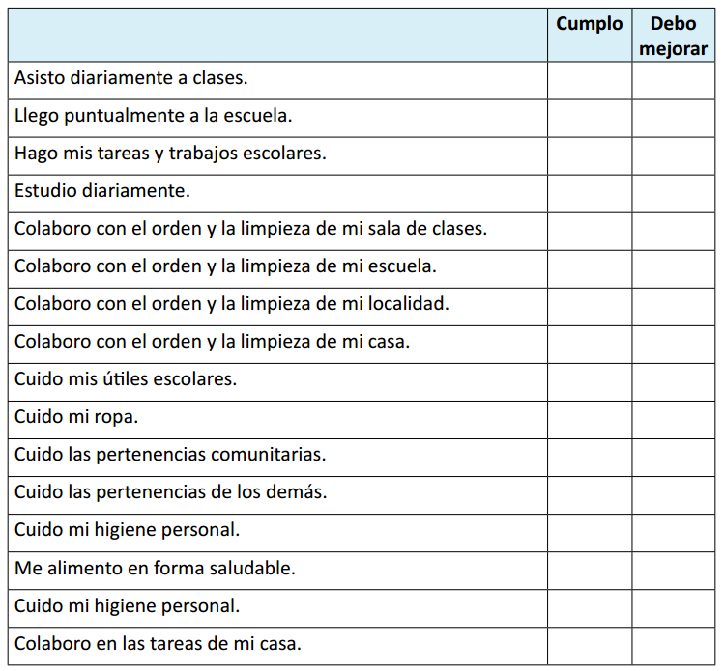

2. ¿Qué puedo hacer para mejorar en alguno de estos aspectos?

Elaborado por Programa de Educación Rural de la División de Administración General. Ministerio de Educación de Chile.

